Министерство науки и высшего образования Российской Федерации
Федеральное государственное бюджетное
образовательное учреждение высшего образования
«Уфимский университет науки и технологий»

Кафедра ВМиК

Отчёт по лабораторной работе № 1
по дисциплине: «Проектирование и конструирование программного обеспечения»
на тему: «Основы проектирования программного обеспечения»

Выполнил:
Студенты группы ПРО-232б: Тухбатуллина Д.М., Воскресенская Е.А.

Проверил:
Преподаватель: Юдинцев Б. С.

Уфа – 2023
Описание dataset:
Название: Популярные стримеры Twich. Содержит статистику популярности стримеров Twich за 2022 год. По вертикали расположены названия каналов, а по горизонтали статистика по времени просмотра, максимальное и среднее кол-во зрителей, кол-во подписчиков и просмотры.
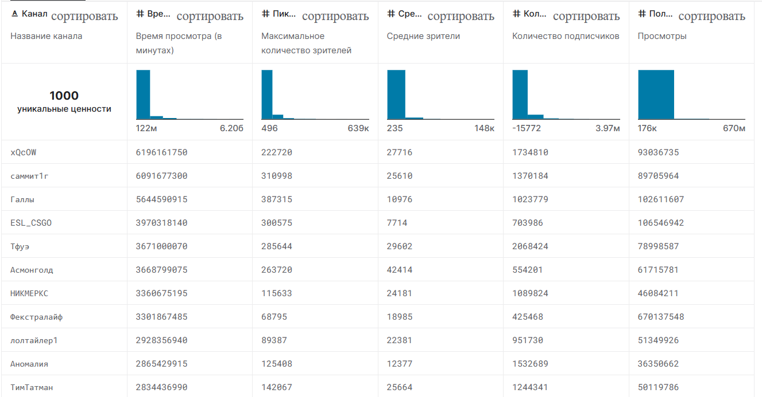

Техническое задание (ТЗ):

Термины и определения.
Общие термины
Компания – владелец и оператор веб-сайта «Популярные стримеры Twich»
FAQ – часто задаваемые вопросы.
Система – веб сайт «Популярные стримеры Twich», требования к которому указаны в данном документе. Указывает количество подписчиков и просмотров на Twitch.
Технические термины
БД – база данных, место хранения информации ИС.
ИС – информационная система.
ОС – операционная система.

Общие положения.
Назначение документа
В настоящем документе приводится полный набор требований к Системе, необходимый для реализации.
Подпись Заказчика и Исполнителя на настоящем документе подтверждает их согласие с нижеследующими фактами и условиями:
- При реализации необходимо выполнить работы в объёме, указанном в настоящем Техническом Задании.
- Все неоднозначности, выявленные в настоящем Техническом задании после его подписания, подлежат двухстороннему согласованию между Сторонами.
Цели создания Системы
С точки зрения создателей Системы:
- Сформировать статистику просмотров стримеров и количество подписчиков.
- Построить продукт для интеграции с сайтами организаций, предназначенными для внутреннего пользования.
С точки зрения организации:
- Предоставление табличных данных для анализа статистики подписчиков и просмотров.
С точки зрения клиента:
- Уменьшить время, необходимое на поиск нужной информации.
- Упростить доступ к аналитической информации по статистике Twich.
- Привлечение внимания к платформе Twich.
Основные функциональные возможности Системы
Фронт (для клиентов организации):
- Просмотр лучших стримеров во всех странах.
- Возможность сортировки по количеству просмотров и подписчиков по текущему году.
Бэкенд (для организаций):
- Возможность редактирования информации для администратора
- Структурирование данных.
- Изменить статистику лучших стримеров по разным критериям.
Другие функциональные особенности/требования/возможности:
- Встраивание Системы на сайт организации.
Использование Технического Задания.
Отношения между Исполнителем и Заказчиком в отношении информации, содержащейся в настоящем Техническом Задании, регулируются договором о конфиденциальности, подписанным Исполнителем и Заказчиком [ ] г.

